**KARTA PRACY dla uczennicy klasy 1**

Proszę o odsyłanie kart pracy na mój adres mailowy [**m.maslankiewicz@sp2myszkow.pl**](mailto:m.maslankiewicz@sp2myszkow.pl)



**KARTA PRACY dla uczniów klasy 5**

Proszę o odsyłanie kart pracy na mój adres mailowy [**m.maslankiewicz@sp2myszkow.pl**](mailto:m.maslankiewicz@sp2myszkow.pl)

[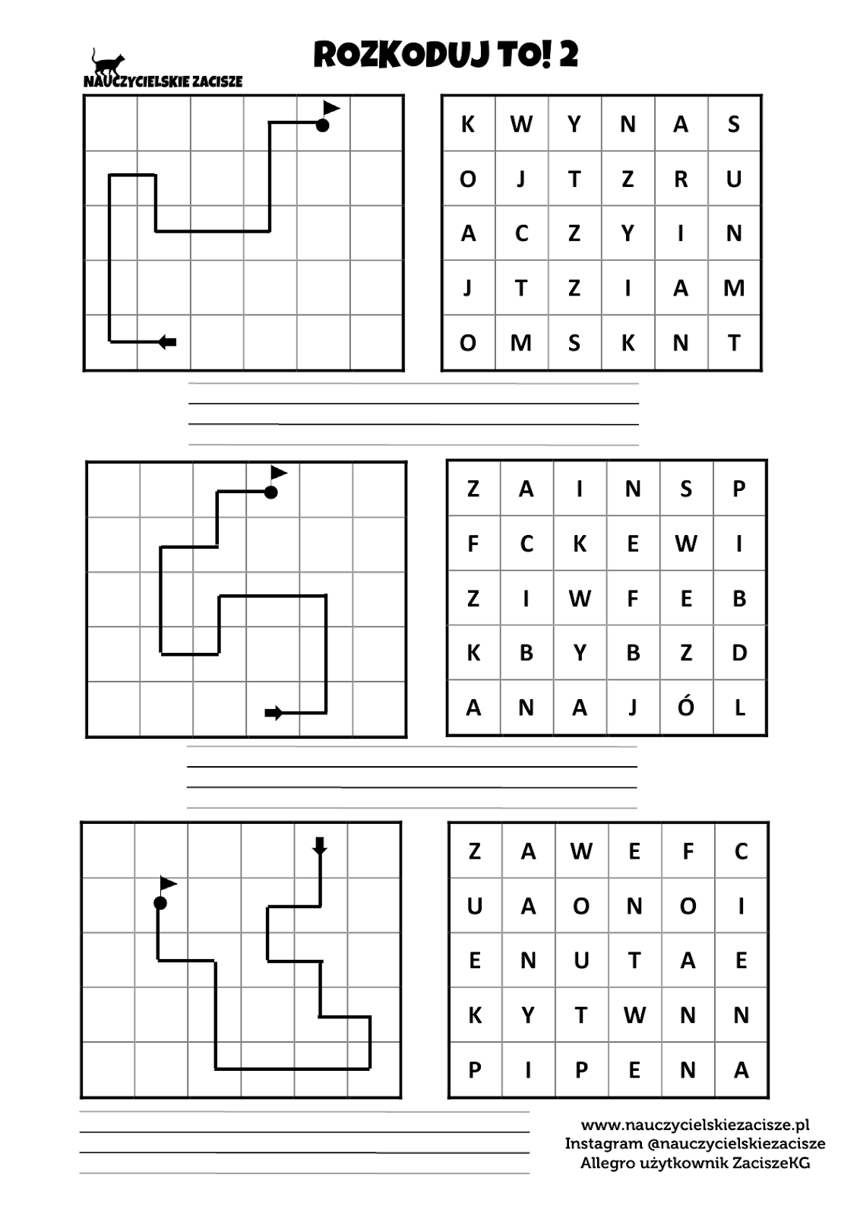](https://www.google.pl/url?sa=i&url=https://www.pinterest.de/pin/709387378779871381/&psig=AOvVaw3sJITfEet-9ptLEkc63W0R&ust=1587662464357000&source=images&cd=vfe&ved=0CAIQjRxqFwoTCIi3p9_F_OgCFQAAAAAdAAAAABAg)